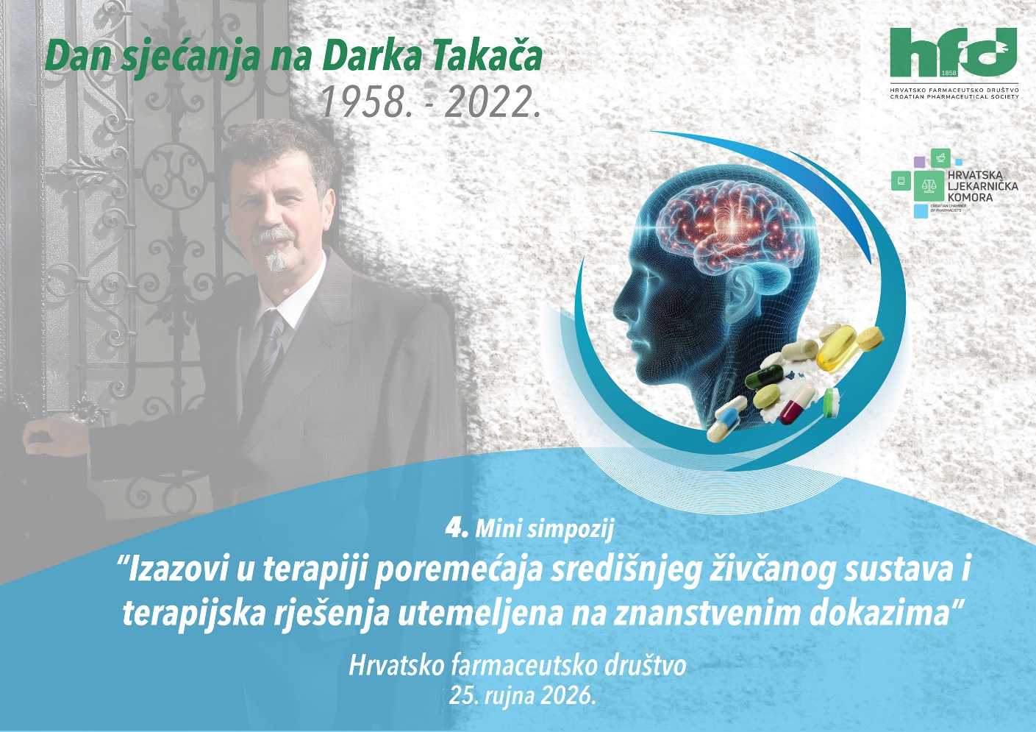
PROGRAM
4. Dan sjećanja na Darka Takača
Mini simpozij
‘Izazovi u terapiji poremećaja središnjeg živčanog sustava i terapijska rješenja utemeljena na znanstvenim dokazima’’
Petak, 25. rujna 2026.
Hrvatsko farmaceutsko društvo
Masarykova 2, 10000 Zagreb
U suorganizaciji
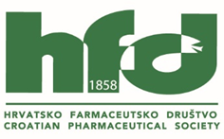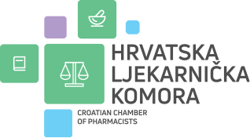
Organizacijski odbor
Andrea Puđak Kelčec, Gabrijela Kos, Jure Morović, Ana Soldo, Siniša Tomić, Milena Jadrijević-Mladar Takač i Tanja Vručina Klarić

Petak, 25. rujna 2026.

11.30 – 12.00 | Registracija
12.00 – 13.00 | DIO I
Spomen na Darka Takača
Moderatori
Andrea Puđak Kelčec, mag. pharm., Hrvatsko farmaceutsko društvo (HFD)

Ana Soldo, mag. pharm., Hrvatska ljekarnička komora (HLJK)

 | Stanka za kavu i druženje
13.00 – 16.30 | DIO II  Mini simpozij ‘Izazovi u terapiji poremećaja središnjeg živčanog sustava i terapijska rješenja utemeljena na znanstvenim dokazima’
13.00 – 13.20 | Doc. dr. sc. Ana-Marija Liberati Pršo, dr. med., Centar za debljinu, metabolički sindrom i klinički nutricionizam Kliničke bolnice „Sveti Duh”, Hrvatsko društvo za suplementaciju u medicini Hrvatskog liječničkog zbora  Neurološke komplikacije mikronutritivnih deficita u pretilosti
13.20 – 13.40 | Prof. dr. sc. Robert Likić, dr. med, FBPhS, Sveučilište u Zagrebu, Medicinski fakultet  Od otrova krastače do klinike: mebufotenin (5-MeO-DMT) u liječenju depresije rezistentne na terapiju
13.40 – 14.00 | Vedran Takač, mag. pharm., Zdravstvena ustanova Ljekarne Štefanić  Kako dostaviti lijek do cilja u mozgu? Izazovi, prepreke i potencijal nanotehnoloških formulacija za nazalnu primjenu
14.00 – 14.20 | Danica Juričić Nahal, dr. med., spec. klin. farmakologije, MSc, Hrvatska agencija za lijekove i medicinske proizvode (HALMED)  Procjena omjera koristi i rizika novih terapija za poremećaje središnjeg živčanog sustava: regulatorna perspektiva
14.20 .-14.40 | Rasprava
14.40 – 15.00 | Prof. dr. sc. Danijela Gregurec, Sveučilište Friedrich Alexander Erlangen-Nürnberg, Erlangen, Njemačka  Funkcionalni magnetski nanomaterijali za bežičnu modulaciju aktivnosti živčanog sustava
15.00 – 15.20 | Prof. prim. dr. sc. Vlasta Đuranović, dr. med., spec. pedijatar, uži spec. pedijatrijske neurologije, Poliklinika za dječje bolesti Helena, Zagreb  Izazovi u liječenju djece iz autističnog spektra
15.20 – 15.40 | Marina Marušić Fojs, mag. pharm., Zdravstvena ustanova Ljekarna Marušić  Što nas Down sindrom može naučiti o SŽS-u?
15.40 –16.00 | Irena Bibić, predsjednica Udruge Dravet sindrom Hrvatska, dopredsjednica Koalicije udruga u zdravstvu (KUZ)  lzazovi i problemi pacijenata i roditelja pacijenata s Dravet sindromom u Republici Hrvatskoj
16.00 –16.30 | Panel rasprava i pitanja sudionika  Voditelji: Andrea Puđak Kelčec, mag. pharm./Ana Soldo, mag. pharm.  Učnkovtost i sigurna primjena lijekova za SŽS utemeljena na znanstvenim dokazima  Panelisti: svi predavači
16.30 | Završna riječ i zatvaranje skupa

Oganizatori pridržavaju pravo izmjena u preliminarnom programu.
Za Simpozij nema kotizacije, ali je REGISTRACIJA OBAVEZNA zbog ograničenog kapaciteta dvorane.
Registrirati se može putem poveznice https://forms.gle/WQ84prYHNhzG2tbK7 , u poslovnici HFD-a ili putem telefona 01/4872-849.
Stručni skup će biti vrednovan sukladno Pravilniku za stručno usavršavanje magistara farmacije.

